Условия проведения соревнований

Общая часть

- Соревнования проводятся 25-26 января 2025 года в спортивном зале СПб ГБУ «Дзержинец» по адресу: Санкт-Петербург, ул. Шпалерная, д.15/17.
Начало соревнований в 11⁰⁰. Регистрация с 9⁰⁰ до 10⁵⁰.

- Соревнования проводятся в следующих группах:
- группа А (мужчины, женщины), допускаются спортсмены 2008 г.р. и старше,
- группа B (юноши, девушки), допускаются спортсмены 2011 г.р. и старше,
- группа C (мальчики, девочки), допускаются спортсмены до 2012 г.р. включительно.

- Дистанция группы А состоит из следующих этапов: «Скалолазание-1,2,3,4,5,6,7»; «Лестница», «SRT-1, 2, 3, 4, 5, 6, 7, 8»; «Контест»; «В завале»; «В кромешной тьме»; «Спасательные работы-1,2,3».
Дистанция группы В состоит из следующих этапов: «Скалолазание-1,2,5,6,7»; «Лестница»; «SRT-1, 2, 3, 4У, 7У (2 этапа), 8»; «Контест»; «В завале».
Дистанция группы C состоит из следующих этапов: «Скалолазание-1,2,5,6,7»; «Лестница»; «SRT-1, 2, 3, 4У, 7У (2 этапа), 8»; «Контест»; «В завале».
- Расписание стартов

 | Время работы | Этапы
1 день
Классы В и С | с 9.00 до 10.50 | Регистрация и получение бегунков.
Класс А | с 10.00 до 12.30 | Регистрация и получение бегунков.
11.00 ОТКРЫТИЕ СОРЕВНОВАНИЙ
Классы В и С | с 11.30 до 13.00 | СК-1, СК-2, СК-5, СК-6, Лестница, SRT-1, SRT-2, SRT-3, Контест, В завале, SRT-4У
Класс А | с 13.00 до 15.30 | СК-1, СК-2, СК-3, СК-4, СК-5, СК-6, Лестница, SRT-1, SRT-2, SRT-3, Контест
Технический перерыв | с 15.30 до 16.30 | Технический перерыв
Класс А | с 16.30 до 19.00 | SRT-4, SRT-5, SRT-6, Спасработы-2,  В завале, В кромешной тьме
2 день
Классы В и С | с 9.30 до 10.00 | Показ дистанций
Классы В и С | с 10.00 до 13.00 | SRT-7У (2 этапа), СК-7, SRT-8
Класс А | с 12.30 до 13.00 | Показ дистанций
Класс А | с 13.00 до 18.00 | SRT-7, СК-7, Спасработы-1, Спасработы-3, SRT-8
18.00 НАГРАЖДЕНИЕ
Последовательность прохождения этапов первого дня до технического перерыва:
«Скалолазание-1,2,3,4,5,6», «Лестница», «SRT-1,2,3», «Контест» (для всех групп);
«В завале» и SRT-4У (для групп В и С).
Интервал между прохождением каждого этапа не более 3 минут.

- Участники должны быть экипированы: каской (если требуют условия этапа), комплектом для перемещения по веревке техникой SRT, перчатками для защиты рук при спуске, одеждой, защищающей колени (обязательно!); одеждой, защищающей локти, налобным фонарем (по желанию).

- Участники предоставляют снаряжение на обязательный осмотр у зам. гл. судьи по безопасности или гл. судьи. Не предоставленное к осмотру и отбракованное снаряжение не допускается для использования на соревнованиях.

- Время задержки старта по вине участника плюсуется к времени прохождения дистанции.

- Участники соревнований должны зарегистрироваться в секретариате до закрытия этапа «Скалолазание» (до 15⁰⁰).

- Очередность стартов.

Первый день.
Участники соревнований выступают на дистанциях первого дня до технического перерыва в соответствии со стартовым протоколом.

После технического перерыва:
Участники группы А разделяются на шесть подгрупп. Первая подгруппа стартует на этапе «SRT-4», вторая – «Спасработы-2», третья – «В кромешной тьме», четвертая – «В завале», пятая – «SRT-5», шестая «SRT-6». Старт на этапах в 16³⁰.

Второй день.
Группа В и С – показ дистанций в 9³⁰. Старт в 10⁰⁰.
Участники групп В и С разделяются на три подгруппы по результатам первого дня. Первая подгруппа стартует на маршруте «SRT-7У» (1 этап), вторая – «SRT-7У» (2 этап), третья – «Скалолазание-7». Для группы В и С прохождение этапа SRT-8 осуществляется в порядке живой очереди до 12³⁰.

Группа А – показ дистанций в 12³⁰. Старт в 13⁰⁰.
Участники группы А разделяются на четыре подгруппы по результатам первого дня. Первая подгруппа стартует на маршруте «SRT-7», вторая – «Спасработы-1», третья – «Спасработы-3», четвертая – «Скалолазание-7». Прохождение этапа SRT-8 осуществляется в порядке живой очереди.

Определение результатов соревнований

- Результат на каждом этапе определяется: суммой затраченного времени на прохождение этапа и штрафных баллов (переведенных по время).
- Результат на дистанции определяется суммой времени на этапах.
- Первое место занимает участник с наименьшим результатом.
При одинаковой сумме времени определяющим является этап – SRT.
Условия проведения соревнований
на этапе «Скалолазание»

- Для участников группы А этап состоит из семи маршрутов: СК-1, СК-2, СК-3, СК-4, СК-5, СК-6, СК-7. Маршруты различаются уровнем сложности: СК-1 самый простой, СК-2 простой, СК-3 сложный, СК-4 самый сложный, СК-5 и СК-6 – средней сложности. Маршруты СК-1 - СК-6 проходятся вверх и вниз. СК-7 – скалолазание со взятием пикетов.
Для участников группы В этап состоит из пяти маршрутов: СК-1, СК-2, СК-5, СК-6, СК-7. Маршруты различаются уровнем сложности по возрастанию. Маршруты СК-1, СК-2, СК-5, СК-6 проходятся вверх и вниз. СК-7 – скалолазание со взятием пикетов.
Для участников группы С этап состоит из пяти маршрутов: СК-1, СК-2, СК-5, СК-6, СК-7. Маршруты различаются уровнем сложности по возрастанию. Маршруты СК-1, СК-2, СК-5, СК-6 проходятся только вверх. СК-7 – скалолазание со взятием пикетов.

- Маршруты проходятся участниками свободным лазанием в ограничениях. В верхней части маршрутов СК-1-6 участник обязан коснуться рукой верхнего карабина судейской страховки или установленной отметки. СК-7 – скалолазание со взятием пикетов.
- Маршруты СК-5 и СК-6 от пола до середины проходятся свободным лазанием вверх и вниз по двум скальным поверхностям в распоре.
- Участники начинают прохождение этапа с маршрута СК-1, затем переходят на СК-2 и т.д. до СК-6. СК-7 – трасса второго дня.
- Снаряжение: нижняя обвязка, карабин.
- Старт: участник находится в стартовой зоне перед маршрутом. Участник маршрута не касается.
- Финиш: участник находится в зоне финиша перед маршрутом. Участник маршрута не касается.
- На маршрутах СК-1, СК-2, СК-3, СК-4, СК-5, СК-6 возможны 3 попытки, интервал между ними не более 10 секунд. При срыве секундомер не останавливается, участник обязан продолжить движение с места срыва.
- За 3 срыва или выход за ограничения или превышение контрольного времени на маршрутах СК-1 – СК-6 – снятие с маршрута и начисление штрафного времени.
- Контрольное время на маршрутах СК-1 – СК-6 - 2 минуты. При выходе за рамки контрольного времени участник снимается с маршрута с начислением штрафного времени. Штрафное время состоит из контрольного времени плюс 30 секунд (2 минуты 30 секунд).
- Соскок с маршрута в зону финиша является срывом.
- Место на этапе определяется суммой времен, затраченных на прохождение всех маршрутов.
- Маршруты оборудованы судейской страховкой.
- Страхующий выбирается самим участником.

Маршрут «СК-7»

- СК-7 – скалолазание со взятием пикетов в порядке возрастания.
- Количество пикетов для класса С – 5 пикетов (с 1 по 5), класс В – 7 пикетов (с 1 по 7),
класс А – 10 пикетов (с 1 по 10).
- На маршруте СК-7 контрольное время 3 минуты. Срыв – окончание маршрута. За каждый не взятый пикет штраф 30 секунд.
- В случае срыва до истечения контрольного времени участнику записывается результат, равный контрольному времени плюс время за не взятые пикеты.
- Взятие пикета – участник обязан привлечь внимание судьи и коснуться пикета ладонью руки.
- Финиш: взятие всех пикетов или срыв участника является окончанием маршрута.
- Результат на маршруте определяется временем, затраченным на преодоление маршрута.
Условия проведения соревнований
на этапе «Спелеолестница»

- Для участников группы А и В этап состоит из подъема и спуска два раза подряд по спелеолестнице длиной 7 метров. Общая длина этапа 14 метров.
Для участников группы С этап состоит подъема и спуска один раз по спелеолестнице длиной 7 метров. Общая длина этапа 7 метров.
- Снаряжение: нижняя обвязка, карабин.
- Старт: участник находится в стартовой зоне перед лестницей. Участник лестницы не касается.
- Финиш: участник находится в зоне финиша перед спелеолестницей. Участник спелеолестницы не касается.
- Участник обеспечивается судейской страховкой.
- Страхующий подбирается самим участником.
- При движении по спелеолестнице ноги ставятся на каждую ступеньку. При нарушении этого правила результат не засчитывается. В верхней части маршрута участник обязан коснуться рукой верхнего судейского карабина тросовой лестницы.
- Стартовать, вставать на пол, финишировать разрешено со ступеньки обозначенной черной изолентой.
- Результат на этапе определяется временем, затраченным на прохождение этапа.

Условия проведения соревнований на этапе «SRT»
- Для участников группы А этап состоит из шести маршрутов: SRT-1, SRT-2, SRT-3, SRT-4, SRT-5, SRT-6, SRT-7, SRT-8. Участники сначала проходят трассу SRT-1, затем SRT-2, SRT-3, SRT-4, SRT-5, SRT-6, SRT-7, SRT-8.
Для участников групп В и С этап состоит из четырех маршрутов: SRT-1, SRT-2, SRT-3, SRT-4У, SRT-7У (2 этапа), SRT-8. Участники сначала проходят трассу SRT-1, затем SRT-2, SRT-3, SRT-4У, SRT-7У (2 этапа), SRT-8.
- Снаряжение. Участники экипированы комплектом для перемещения по верёвке техникой SRT, каской и перчатками для защиты рук – обязательно.
- Старт: участник находится в стартовой зоне. Навески участник не касается.
- Финиш: участник находится в зоне финиша, отстегнут от веревки.
- Место на этапе определяется наименьшей суммой времени, затраченного на прохождение всех маршрутов, и штрафных баллов (переведенных вовремя).
- При нарушении условий прохождения маршрута участник должен вернуться на предыдущий элемент навески и пройти участок навески, на котором допущено нарушение, заново.
- При совершении участником грубой технической ошибки, при которой возникает непосредственная опасность для жизни спортсмена, судейская коллегия оставляет за собой право прекращения выступления и снятия участника с данного этапа. Это решение судейской коллегии обжалованию не подлежит, и апелляции не принимаются.
- Описание маршрутов
а) SRT-1. Маршрут сделан в двух вариантах (А и Б), которые считаются одинаковыми, но имеют незначительные различия. Выбор варианта движения осуществляется жеребьевкой перед стартом или по договоренности участников. Маршрут состоит из подъема по веревке до КТ-1 (карабина) и спуска по этой же веревке. В КТ-1 обязательно фиксироваться страховочным усом в карабин.
б) SRT-2. Маршрут сделан в двух вариантах (А и Б), которые считаются одинаковыми, но имеют незначительные различия. Выбор варианта движения осуществляется жеребьевкой перед стартом или по договоренности участников. Маршрут состоит из подъема по веревке через узел до КТ-1(карабина) и спуска тем же маршрутом. В КТ-1 обязательно фиксироваться страховочным усом в верхний карабин.
в) SRT-3. Маршрут сделан в двух вариантах (А и Б), которые считаются одинаковыми, но имеют незначительные различия. Выбор варианта движения осуществляется жеребьевкой перед стартом или по договоренности участников. Маршрут состоит из подъема по веревке через промежуточную точку крепления навески до КТ-1 (карабина) и спуска тем же маршрутом. В КТ-1 обязательно фиксироваться страховочным усом в верхний карабин.
Схема маршрутов: SRT-1, SRT-2, SRT-3,
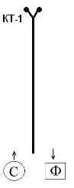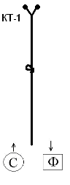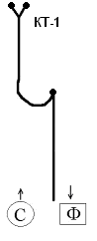
г) SRT-4
Маршрут сделан в двух вариантах (А и Б), которые считаются одинаковыми, но имеют незначительные различия (варианты зеркально симметричны). Выбор варианта движения осуществляется жеребьевкой перед стартом или по договоренности участников.
Маршрут SRT-4 (для группы А) состоит из следующих элементов:
- подъем из стартовой зоны к КТ-1(2) по веревке через узости с демонтажом навески;
- проход из КТ-1(2) в КТ-2(1) через узости;
- организация SRT-навески от КТ-2(1) до зоны финиша.
Задачи: преодолеть маршрут, двигаясь по веревке; монтаж-демонтаж SRT-навески.
Снаряжение: индивидуальный комплект для подъема и спуска, каска, перчатки.
Старт: участник находится в стартовой зоне, перед веревкой.
Финиш: участник находится в зоне финиша, отстегнутый от веревки.
Демонтаж навески
- Узлы на снимаемой веревке должны быть развязаны (кроме узла, с помощью которого веревку крепится к рельефу). Снятую веревку участник бухтует и оставляет в верхней точке. Карабины участник забирает с собой для монтажа участка КТ-2 (1) – финиш.
Организация навески
- Навеска из КТ-2 (1) до зоны финиша осуществляется по крючьям, обозначенным желтыми (белыми) кругами. При организации навески разрешается использовать только спусковое устройство «Stop».
- Запрещается протравливать веревку через спусковое устройство при организации карема.
- Каремы и узлы должны быть расправлены и затянуты. При нерасплавленных каремах и узлах участник возвращается и переделывает их.
- Навешивать, спускаясь на зажимах, запрещается.
- При организации вертикальной ПТК навески запрещается вязать выбленочный узел.
SRT-4У (для группы В и С) состоит из следующих элементов:
1. подъем из стартовой зоны к КТ-2 по веревке через узости;
2. спуск из КТ-2 через узости до зоны финиша.
Задачи: преодолеть маршрут, двигаясь по веревке.
Снаряжение: индивидуальный комплект для подъема и спуска, каска, перчатки.
Старт: участник находится в стартовой зоне, перед веревкой.
Финиш: участник находится в зоне финиша, отстегнутый от веревки.

д) SRT-5
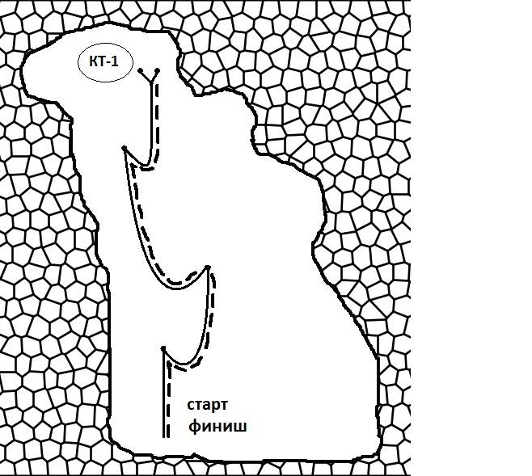
Маршрут сделан в двух вариантах (А и Б), которые считаются одинаковыми, но имеют незначительные различия (варианты симметричны). Выбор варианта движения осуществляется жеребьевкой перед стартом или по договоренности участников.
Маршрут SRT-5 состоит из следующих элементов:
- Подъем из стартовой зоны к КТ-1 по веревке (через 3 ПТК) с демонтажём навески;
- Организация SRT-навески (3 ПТК) от КТ-1 до зоны финиша.
Задачи: преодолеть маршрут, двигаясь по веревке; поменять веревку; монтаж-демонтаж SRT-навески.
Снаряжение: индивидуальный комплект для подъема и спуска, каска, перчатки, веревка.
Старт: участник находится в стартовой зоне, перед веревкой. Веревка для навески сбухтована определенным образом без узлов.
Финиш: участник находится в зоне финиша, отстегнутый от веревки. Все узлы на снятой веревке развязаны.
Демонтаж навески
- Веревка снята с креплений. Сбрасывать веревку вниз запрещено. Карабины оставлены в точках крепления.
Организация навески
- Навеска из КТ-1 до зоны финиша осуществляется по крючьям, обозначенным красными кругами. При организации навески разрешается использовать только спусковое устройство «Stop».
- Запрещается протравливать веревку через спусковое устройство при организации карема.
- Каремы и узлы должны быть расправлены и затянуты. При нерасплавленных каремах и узлах участник возвращается и переделывает их.
- Навешивать, спускаясь на зажимах, запрещается.
- Организация навески считается законченной, когда завязан стопорный узел, обозначающий окончание вертикального участка.

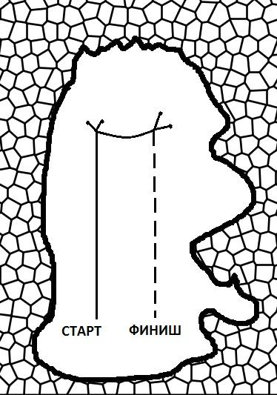
е) SRT-6
Маршрут сделан в двух вариантах (А и Б), которые считаются одинаковыми, но имеют незначительные различия (варианты симметричны). Выбор варианта движения осуществляется жеребьевкой перед стартом или по договоренности участников.
Маршрут SRT-6 состоит из следующих элементов:
1. Подъем из стартовой зоны к КТ-1 по веревке;
2. Организация спуска с последующим снятием навески за собой от КТ-1 до зоны финиша.
Задачи: преодолеть маршрут, двигаясь по веревке; монтаж-демонтаж SRT-навески.
Снаряжение: индивидуальный комплект для подъема и спуска, каска, перчатки, веревка, транспортный мешок.
Старт: участник находится в стартовой зоне, перед веревкой. Веревка для самосброса рядом с транспортным мешком.
Финиш: участник и веревка находится в зоне финиша. Веревка для самосброса снята.
Демонтаж навески
- Организация спуска с последующим снятием навески за собой согласно пункту документа «Техника SRT. Правила» - «Спуск со снятием навески SRT (самосброс)».
ж) SRT-7 и SRT-7У. Тайна, покрытая мраком.
з) SRT-8. Маршрут сделан в двух вариантах (А и Б), которые считаются одинаковыми, но имеют незначительные различия. Выбор варианта движения осуществляется жеребьевкой перед стартом или по договоренности участников. Маршрут состоит из подъема по веревке до КТ-1 (карабина) и спуска по этой же веревке на зажимах. В КТ-1 обязательно фиксироваться страховочным усом в карабин.

Условия проведения соревнований
на этапе «Контест»

- Этап сделан в трех вариантах (А, Б, В), которые считаются одинаковыми, но имеют незначительные различия. Выбор варианта осуществляется жеребьевкой перед стартом или по договоренности участников.
- Этап состоит из подъема по движущейся веревке длиной 30 метров.
- Способ подъема Подъем по веревке осуществляется способом «Рука-грудь» («Лягушка», «Frog-system») на двух зажимах:
фиксирующий зажим- зажим Croll (или его аналоги) крепится к центральному соединительному звену;
ведущий зажим- зажим Ascension или Basic (или их аналоги) со ступенькой (педалью) на одну или две ноги.
Зажим Ascension или Basic (или их аналоги) соединяется с центральным соединительным звеном спортсмена самостраховочным усом.
Длина самостраховочного уса должна позволять спортсмену дотянуться до ведущего зажима при зависании на нем.
- Использование других зажимов запрещено.
- Снаряжение: индивидуальный комплект для подъема по веревке.
- Старт: участник находится пристегнутым к веревке у стартовой отметки. Ведущий зажим должен быть расположен на отметке точки старта следующим образом: ведущий зажим спортсмена касается верхней границы нижней отметки стартовой зоны, не пересекая ее. Фиксирующий зажим расположен ниже ведущего.
- Финиш: время отсекается при пересечении нижней границы верхней финишной отметки ведущим зажимом.
- Выдающего и выбирающего веревку участник подбирает сам.
- Место на этапе определяется временем, затраченным на прохождение этапа.

Условия проведения соревнований
на этапе «Спасработы»
- Этап состоит из двух маршрутов «Спасработы -1», «Спасработы -2», «Спасработы -3».
- Снаряжение: индивидуальный комплект для подъема и спуска по веревке, каска, перчатки, два карабина. Нельзя использовать другое снаряжение.
- Место на этапе определяется суммой времен, затраченных на прохождение всех маршрутов.
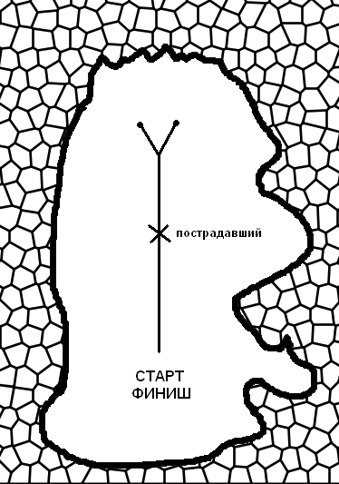
а) Спасработы - 1
- Маршрут сделан в двух вариантах (А и Б), которые считаются одинаковыми, но имеют незначительные различия. Выбор варианта осуществляется жеребьевкой перед стартом или по договоренности участников.
- «Пострадавший» пристегнут к веревке двумя зажимами в определенной точке.
- Старт: участник находится в стартовой зоне, при этом «пострадавший» пристегнут к веревке в контрольной метке (кроль закрывает контрольную метку). Участник не касается веревки.
- Финиш определяется по отстегиванию участника и пострадавшего от веревки в зоне финиша.
- Задача участника: снять «пострадавшего» с веревки в зону финиша.
- Контрольное время на этапе – 5 минут. В случае непрохождения маршрута штрафное время –
7 минут.
- Сцепление между «пострадавшим» и участником осуществляется с помощью двух страховочных линий.
б) Спасработы - 2
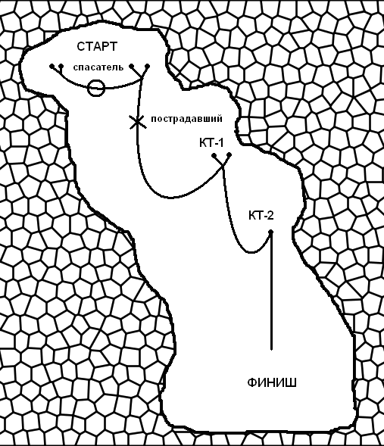
- Маршрут сделан в двух вариантах (А и Б), которые считаются одинаковыми, но имеют незначительные различия. Выбор варианта осуществляется жеребьевкой перед стартом или по договоренности участников.
- «Пострадавший» пристегнут к веревке заблокированным спусковым устройством в определенной точке.
- Старт: участник находится на горизонтальных перилах в стартовой зоне, при этом «пострадавший» пристегнут к веревке в контрольной метке (СУ закрывает контрольную метку).
- Финиш определяется по отстегиванию участника и пострадавшего от веревки в зоне финиша.
- Задача участника: снять «пострадавшего» с веревки и доставить его через ПТК-1 и ПТК-2 в зону финиша.
- Контрольное время на этапе – 7 минут. В случае непрохождения этапа штрафное время – 9 минут.
- Сцепление между «пострадавшим» и участником осуществляется с помощью двух страховочных линий.

в) Спасработы - 3
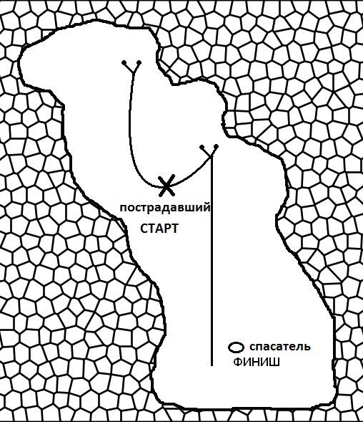
- Маршрут сделан в двух вариантах (А и Б), которые считаются одинаковыми, но имеют незначительные различия. Выбор варианта осуществляется жеребьевкой перед стартом или по договоренности участников.
- «Пострадавший» пристегнут к веревке спусковым устройством в нижней точке карема.
- Старт: участник находится в зоне старта, при этом «пострадавший» пристегнут к веревке в нижней точке карема.
- Финиш определяется по отстегиванию участника и пострадавшего от веревки в зоне финиша.
- Задача участника: снять «пострадавшего» с веревки и доставить его через ПТК в зону финиша.
- Контрольное время на этапе – 5 минут. В случае непрохождения этапа штрафное время – 7 минут.
- Сцепление между «пострадавшим» и участником осуществляется с помощью двух страховочных линий.

Условия проведения соревнований
на этапе «В кромешной тьме»

- Этап сделан в двух вариантах (А и Б), которые считаются одинаковыми, но имеют незначительные различия (варианты зеркально симметричны). Выбор варианта движения осуществляется жеребьевкой перед стартом или по договоренности участников.
- Этап состоит из прохождения горизонтальной узости, подъема по отклоняющему троллею, передвижения по горизонтальным перилам и спуска через узел.
- Комплект для подъема находится в КТ-1.
- Весь этап преодолевается с закрытыми глазами. Повязка на глаза одевается и снимается судьей.
- Этап «В кромешной тьме» состоит из следующих элементов:
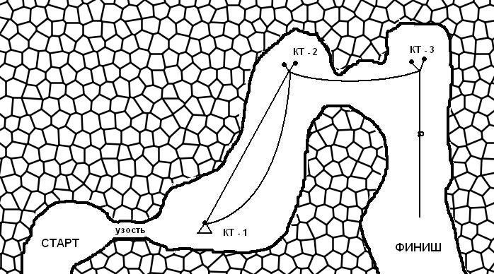
Старт – КТ-1 – узость;
КТ-1 – КТ-2 – подъем по отклоняющему троллею;
КТ-2 – КТ-3 – передвижение по горизонтальным перилам;
КТ-3 – Финиш – спуск по навеске через узел.
- Задача: преодолеть узость, экипироваться в комплект для подъема и преодолеть этап.
- Снаряжение: индивидуальный комплект для подъема и спуска по веревке, каска, перчатки, повязка на глаза.
- Старт: участник (с завязанными глазами) находится в стартовой зоне. Участник не экипирован (индивидуальный комплект для подъема и спуска по веревке находится в КТ-1).
- Финиш определяется по отстегиванию от веревки в зоне финиша.
- Контрольное время на этапе – 10 минут. В случае непрохождения этапа – штрафное время – 13 минут.

Условия проведения соревнований
на этапе «В завале»

- Этап сделан в двух вариантах (А и Б), которые считаются одинаковыми, но имеют незначительные различия (варианты зеркально симметричны). Выбор варианта движения осуществляется жеребьевкой перед стартом или по договоренности участников.
- Этап состоит из уступа высотой 4 метра хода с различными узостями с двумя вертикальными участками навески.
- Задача: подняться по навеске на уступ, пройти ход в завале, выйти к вертикальному участку навески и спуститься по навеске в зону финиша; для группы А транспортировать груз из зоны старта в зону финиша по завалу.
- Снаряжение: индивидуальный комплект для подъема и спуска по веревке, каска, фонарь, перчатки.
- Старт: участник находится в стартовой зоне, одетый в индивидуальный комплект для подъема и спуска по веревке. Контрольный груз находится в зоне старта (участник может подготовить груз к транспортировке).
- Финиш: участник и груз находится в зоне финиша, отстегнутый от веревки.

